Aufgabe 3
Aufgabe 1:
Erklärung: Das Programm filtert die Autodatenbank wie in Übung 2 zuerst auf Einträge mit vollständigen Werten für cityMPG, retailPrice, dealerCost und carLen, damit das Datenmaterial mit den vorigen Aufgaben kompatibel ist. Anschließend wird eine Autoklasse ausgewählt, hier SUV. Vor dem eigentlichen Plot werden die Klasse und die Anzahl der Autos in dieser Klasse als Text ausgegeben. Für den Quantil-Plot werden die cityMPG-Werte der Klasse mit List.sort sortiert und mit List.indexedMap indexiert; pro Wert wird ein F-Value über die Formel (i + 0.5) / n (n = Anzahl der Autos) berechnet, sodass eine Liste von Punkten der Form (f-Value, cityMPG) entsteht. Diese Punktliste wird mit der gleichen Scatterplot-Funktion wie in Übung 1 und 2 dargestellt: Die x-Achse ist im festen Intervall (0, 1) skaliert (F-Values), die y-Achse zeigt die cityMPG-Quantile mit datenabhängigem Wertebereich. So liest man im Plot direkt ab, welcher cityMPG-Wert welchem Quantil der gewählten Klasse entspricht.
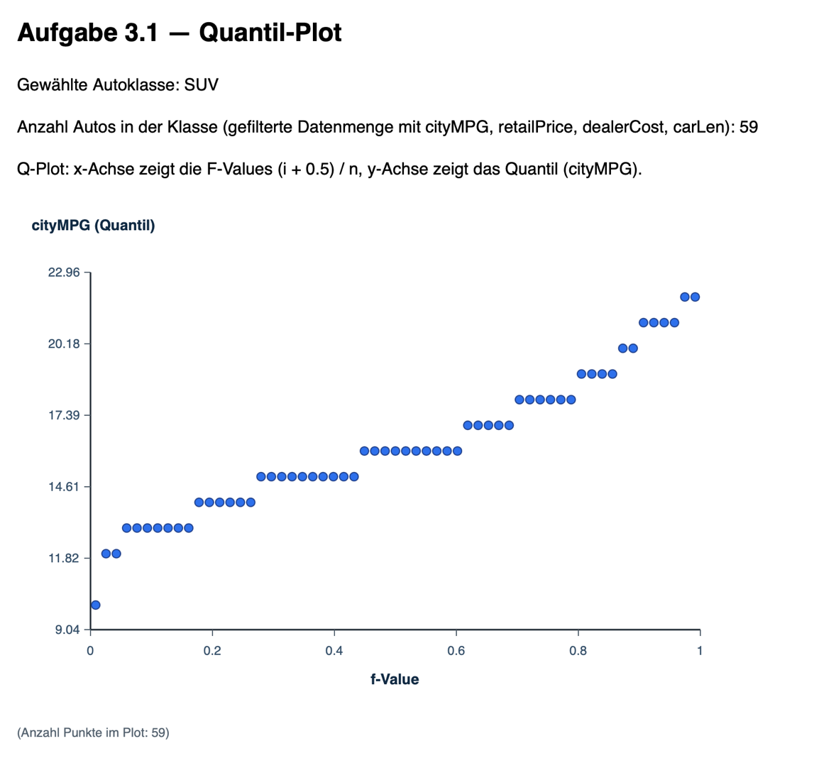
Screenshot:

Link: https://ellie-app.com/yC7h4mm6trpa1

Aufgabe 2:
Erklärung: Das Programm verwendet dieselbe Datenfilterung wie in Aufgabe 3.1, nimmt also nur Autos mit vollständigen Werten für cityMPG, retailPrice, dealerCost und carLen. Es wählt zwei Autoklassen aus, hier SUV als Klasse A und Sedan als Klasse B, und gibt vor dem QQ-Plot die beiden Klassennamen sowie die Anzahl der Autos in jeder Klasse aus. Zusätzlich werden mit der Funktion aus Aufgabe 3.1 für beide Klassen separate Quantil-Plots berechnet und nebeneinander dargestellt, damit man die einzelnen Verteilungen vergleichen kann. Da die F-Values der beiden Listen im Allgemeinen nicht übereinstimmen, wird der QQ-Plot konstruiert, indem für die F-Values der einen Klasse die Quantile der anderen Klasse über lineare Interpolation berechnet werden; die Funktion quantileAt übernimmt dabei genau die Rolle von Statistics.quantile aus elm-visualization. Damit entsteht eine Liste von Punktepaaren (Quantil A, Quantil B), die wieder mit der Scatterplot-Funktion aus Übung 1 und 2 gezeichnet wird. Zusätzlich wird die Diagonale f(x) = x als gestrichelte Linie eingezeichnet: Liegen die Punkte parallel zur Diagonalen, deutet das visuell auf eine additive Verschiebung der beiden Verteilungen hin, eine Krümmung dagegen auf andere Unterschiede.

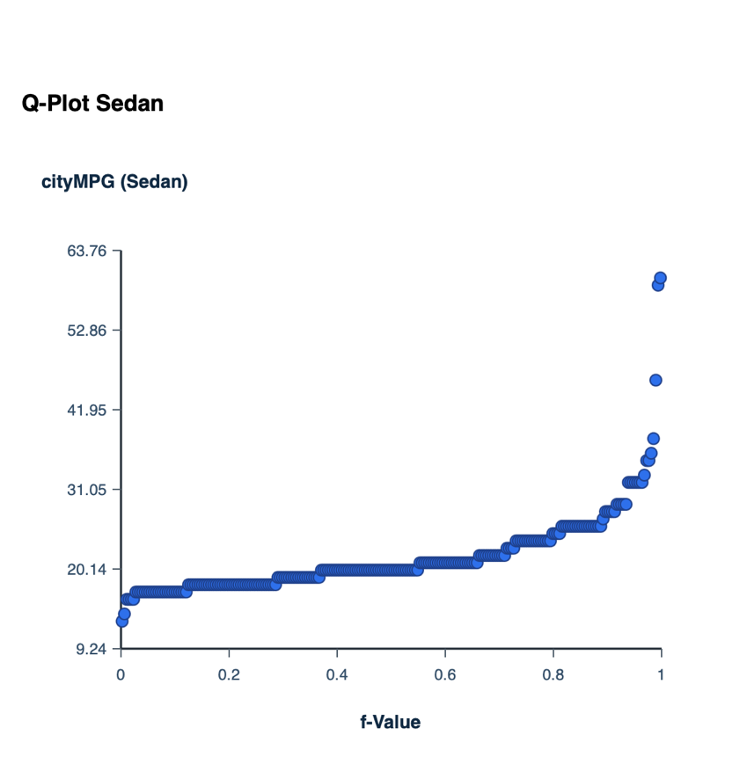
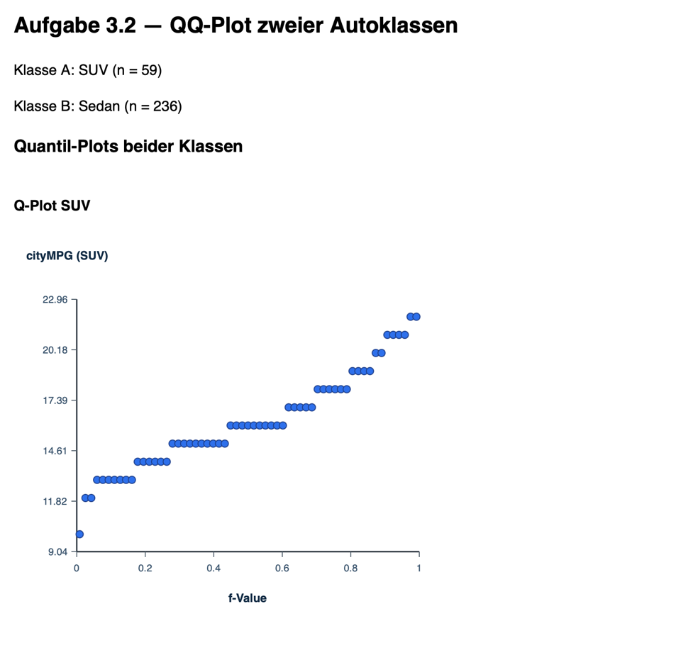
Screenshots:

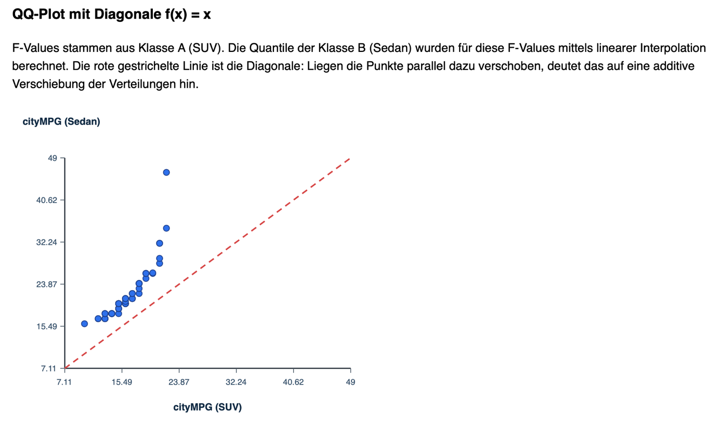
Link: https://ellie-app.com/yC7myTdrhg6a1

Aufgabe 3:
Erklärung: Das Programm baut auf der gleichen Datenfilterung und QQ-Plot-Logik wie in Aufgabe 3.2 auf, verallgemeinert die Auswahl aber: Statt einer festen Klassen- und Attributpaarung wird eine Liste von Vergleichen definiert, die jeweils zwei Autoklassen, ein Attribut (cityMPG, retailPrice, dealerCost oder carLen) und eine kleine Funktion zum Auslesen dieses Attributs aus einem Car enthält. Für jede Kombination werden die Werte beider Klassen extrahiert und mit qqPlotPoints und quantileAt (lineare Interpolation wie Statistics.quantile) zu Punktepaaren (Quantil A, Quantil B) verrechnet. Diese werden mit der gleichen Scatterplot-Funktion wie in den Aufgaben 3.1 und 3.2 gezeichnet, gemeinsam mit der gestrichelten Diagonalen f(x) = x. Alle QQ-Plots werden in einem Grid nebeneinander dargestellt, jeweils mit Klassen, Attribut, Stichprobengrößen und einem kurzen Befund. Visuell lässt sich so für jede Kombination ablesen, ob die Punktwolke parallel zur Diagonalen liegt — dann ist eine additive Verschiebung der Verteilungen plausibel — oder ob sie systematisch gekrümmt ist, was gegen eine reine additive Verschiebung spricht und auf eine andere Form von Unterschied (z. B. Skalierung oder Schiefe) hindeutet.
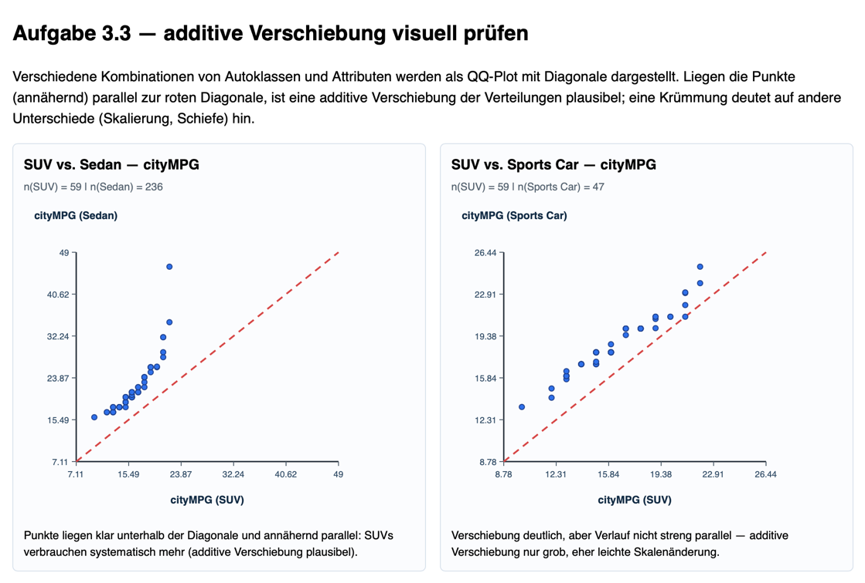
Screenshots:

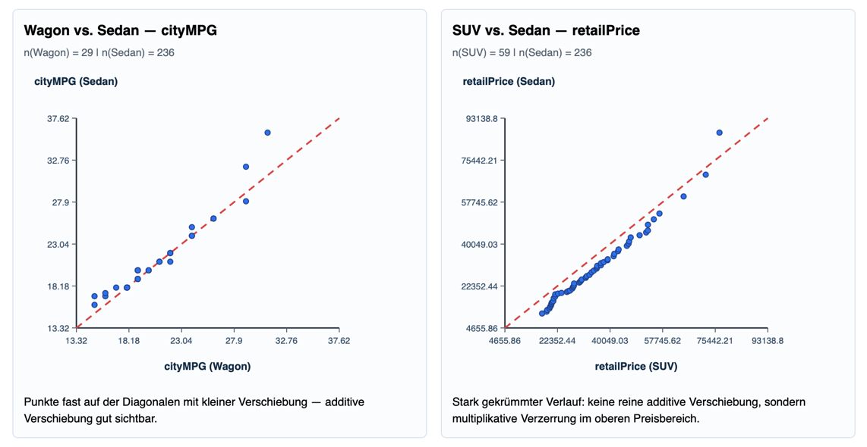

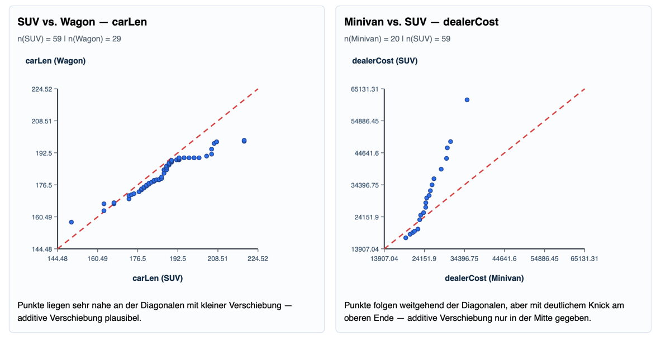

Link: https://ellie-app.com/yC7rg7W2DG3a1

